Universidad San Carlos de Guatemala

Facultad de Ingeniería

Modelación y Simulación 1

Laboratorio – Sección A

**PRACTICA #1**

|  |  |
| --- | --- |
| **CARNET** | **NOMBRE** |
| 201503869 | Juan Pablo Juarez Lopez |
| 201504381 | Julio Antonio Chaicoj Cotzojay |
| 201213255 | Leonel Eduardo Avila Calvillo |

Guatemala, 11 de noviembre de 2019

**MODELO DE SIMULACIÓN PARA SUPERMERCADO**

**REPOSITORIO DE MODELO**

El siguiente modelo esta almacenado en el siguiente repositorio de Github.

<https://github.com/Juliocotzo/MyS1_PRACTICA_1>

**PROBLEMA**

Sabiendo que, en las fiestas de fin de año, la mayoría de las personas deciden comprar en los supermercados de la cadena Walmart, se le pide que realice una simulación para poder determinar la logística de esos días. Se estima que las personas llegan de acuerdo con la siguiente tabla:

|  |  |  |
| --- | --- | --- |
| **Horario (hrs)** | | **Tasa de llegada (personas por hora)** |
| 8:00 | 10:00 | 600 |
| 10:00 | 12:00 | 1750 |
| 12:00 | 14:00 | 1027 |
| 14:00 | 16:00 | 3065 |
| 16:00 | 18:00 | 3573 |
| 18:00 | 20:00 | 2700 |
| 20:00 | 22:00 | 2026 |
| 22:00 | 23:50 | 1509 |

**MODELO**

Teniendo el problema planteado, se procede a realizar el modelado del sistema.

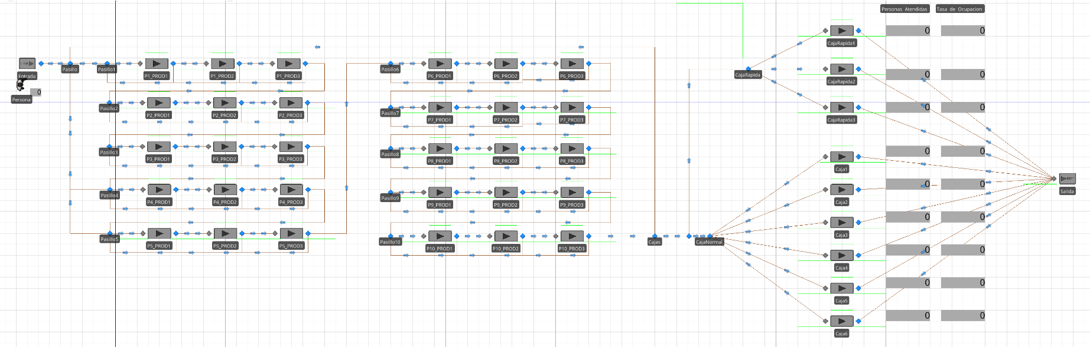

El modelo cuenta con los siguientes componentes de modelado.

* **Source (Entrada)** – Se utilizó 1 objeto de *source* para el modelado.
* **ModelEntity (Modelo de Entidad)** – Se utilizó 1 objeto de *model entity* para definir los dos tipos de clientes que ingresan al sistema (mujer – hombre).
* **Sink (Salida)** – Se utilizó 1 objeto de *sink* para el modelado.
* **Server (Servidor)** – Se utilizaron 39 *servers* para representar los productos en los pasillos, así como las cajas del supermercado.
* **TransferNode (Nodo de Transferencia)** – Se utilizaron 15 *transfer nodes* para representar distintas rutas que la entidad puede tomar dentro del modelo.

**PRECIO DE PRODUCTOS EN PASILLOS**

Los precios de los productos se establecieron de la siguiente manera.

|  |  |
| --- | --- |
| **PASILLO #1** | |
| Producto 1 | Q. 20.00 |
| Producto 2 | Q. 40.00 |
| Producto 3 | Q. 34.00 |

|  |  |
| --- | --- |
| **PASILLO #2** | |
| Producto 1 | Q. 55.00 |
| Producto 2 | Q. 13.00 |
| Producto 3 | Q. 17.00 |

|  |  |
| --- | --- |
| **PASILLO #3** | |
| Producto 1 | Q. 100.00 |
| Producto 2 | Q. 53.00 |
| Producto 3 | Q. 170.00 |

|  |  |
| --- | --- |
| **PASILLO #4** | |
| Producto 1 | Q. 129.00 |
| Producto 2 | Q. 10.00 |
| Producto 3 | Q. 78.00 |

|  |  |
| --- | --- |
| **PASILLO #5** | |
| Producto 1 | Q. 125.00 |
| Producto 2 | Q. 130.00 |
| Producto 3 | Q. 99.00 |

|  |  |
| --- | --- |
| **PASILLO #6** | |
| Producto 1 | Q. 16.00 |
| Producto 2 | Q. 24.00 |
| Producto 3 | Q. 12.00 |

|  |  |
| --- | --- |
| **PASILLO #7** | |
| Producto 1 | Q. 95.00 |
| Producto 2 | Q. 105.00 |
| Producto 3 | Q. 65.00 |

|  |  |
| --- | --- |
| **PASILLO #8** | |
| Producto 1 | Q. 73.00 |
| Producto 2 | Q. 67.00 |
| Producto 3 | Q. 78.00 |

|  |  |
| --- | --- |
| **PASILLO #9** | |
| Producto 1 | Q. 133.00 |
| Producto 2 | Q. 140.00 |
| Producto 3 | Q. 90.00 |

|  |  |
| --- | --- |
| **PASILLO #10** | |
| Producto 1 | Q. 22.00 |
| Producto 2 | Q. 26.00 |
| Producto 3 | Q. 39.00 |

**INTERPRETACIÓN DE RESULTADOS**

* **Tasa de ocupación y cantidad de personas atendidas de cada cajero**

Para las cajas, de servicio rápido y de servicio normal, se muestran los siguientes resultados. Donde las personas atendidas hacen referencia al número de entidades (clientes) que fueron atendidas por los servidores, y la tasa de ocupación hace referencia al porcentaje de tiempo respecto al día simulado que las cajas estuvieron funcionando.

* **Cantidad de productos vendidos, por pasillo y totales**

Los siguientes resultados hacen referencia a los productos vendidos por pasillo, y el total de productos vendidos en general. Dentro del modelo, esto consiste en las entidades que hayan salido del servidor de productos con el marcador de producto llevado.

* 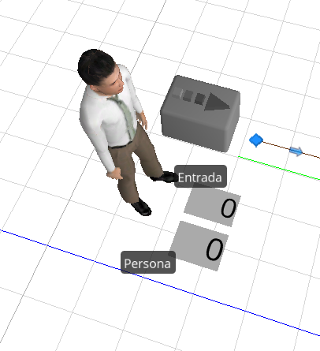**Ventas facturadas**

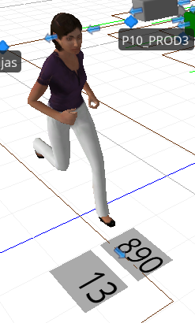Los clientes son muy importantes dentro del sistema. Estas entidades están configuradas de la siguiente manera. El *label* inferior asignado a la entidad lleva el conteo de los artículos que van siendo comprados conforme la entidad va pasando por los pasillos, y el *label* superior asignado a la entidad lleva el conteo de la cantidad monetaria gastada en los productos que lleva.

Dentro de la ejecución de la simulación, se puede ir observando como ambos van cambiando conforme el transcurso de esta.

* **Cantidad de personas que entraron (porcentaje de hombres y mujeres)**

El número total de clientes entrantes al sistema fue de 32,552 personas, de las cuales 17,718 fueron mujeres y 14,834 fueron hombres.

**PROPUESTA DE SOLUCIÓN**

Viendo la ejecución de la simulación del modelo, se puede llegar a observar que la cola de espera para las cajas rápidas posee personas esperando, por lo tanto, la recomendación para la mejora de este modelo es que se implementen más cajas de atención rápida. También se puede llegar a recomendar una mejor distribución de los clientes en las cajas de atención.